BÁO CÁO THỰC HÀNH XÂY DỰNG CHƯƠNG TRÌNH DỊCH – IT3323
BÀI 2: Phân tích cú pháp – Parser
Họ và tên: Trịnh Hữu An
MSSV: 20225593
Mã lớp: 161269
Mục lục:
I. Kết quả thực hiện với example1.kpl không lỗi 2
II. Kết quả thực hiện với chương trình có lỗi: 4
a. Lỗi ERM_INVALIDCONSTANT: 4
b. Lỗi ERM_INVALIDTYPE: 5
c. Lỗi ERM_INVALIDBASICTYPE: 7
d. Lỗi ERM_INVALIDPARAM: 9
e. Lỗi ERM_INVALIDSTATEMENT: 11
f. Lỗi ERM_INVALIDARGUMENTS: 13
g. Lỗi ERM_INVALIDCOMPARATOR: 16
h. Lỗi ERM_INVALIDEXPRESSION: 18
i. Lỗi ERM_INVALIDTERM: 20
j. Lỗi ERM_INVALIDFACTOR: 23

Kết quả thực hiện với example1.kpl không lỗi
- Kết quả:
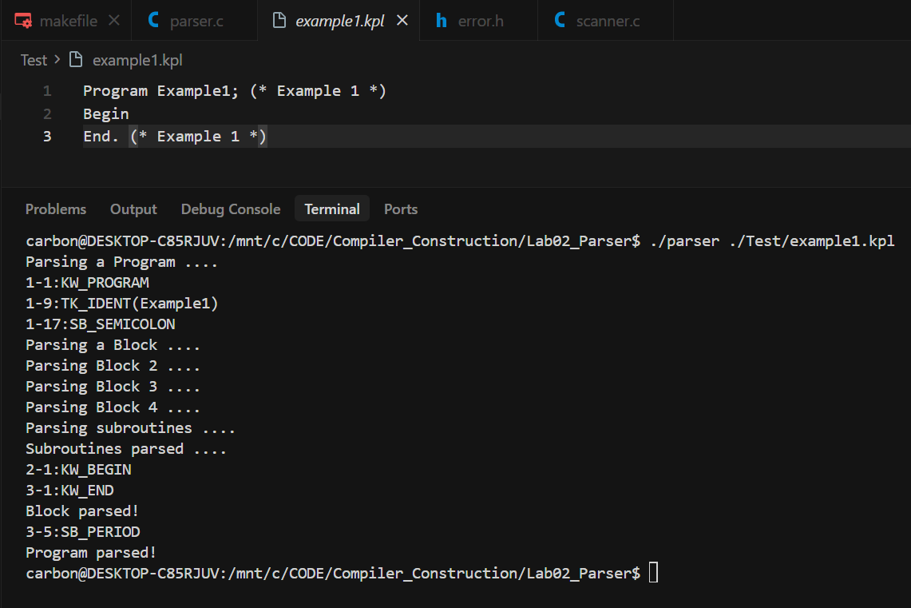
Giải thích quá trình parse từng bước:
1. compileProgram() được gọi:
- In: "Parsing a Program ...."
- eat(KW_PROGRAM) → parse Program → in: 1-1:KW_PROGRAM
- eat(TK_IDENT) → parse Example1 → in: 1-9:TK_IDENT(Example1)
- eat(SB_SEMICOLON) → parse ; → in: 1-17:SB_SEMICOLON
- Gọi compileBlock() để parse phần block
2. compileBlock() được gọi:
- In: "Parsing a Block ...."
- Kiểm tra lookAhead->tokenType == KW_CONST → KHÔNG (token tiếp theo là Begin)
- Vào nhánh else → gọi compileBlock2()
3. compileBlock2() được gọi:
- In: "Parsing Block 2 ...."
- Kiểm tra lookAhead->tokenType == KW_TYPE → KHÔNG (vẫn là Begin)
- Vào nhánh else → gọi compileBlock3()
4. compileBlock3() được gọi:
- In: "Parsing Block 3 ...."
- Kiểm tra lookAhead->tokenType == KW_VAR → KHÔNG (vẫn là Begin)
- Vào nhánh else → gọi compileBlock4()
5. compileBlock4() được gọi:
- In: "Parsing Block 4 ...."
- Gọi compileSubDecls() để kiểm tra subroutines
6. compileSubDecls() được gọi:
- In: "Parsing subroutines ...."
- Kiểm tra lookAhead->tokenType == KW_FUNCTION || KW_PROCEDURE → KHÔNG (vẫn là Begin)
- Vòng lặp while không chạy (không có subroutines)
- In: "Subroutines parsed ...."
- Trả về, compileBlock4() tiếp tục gọi compileBlock5()
7. compileBlock5() được gọi:
- eat(KW_BEGIN) → parse Begin → in: 2-1:KW_BEGIN
- compileStatements() → không có statements (token tiếp theo là End)
- eat(KW_END) → parse End → in: 3-1:KW_END
- Trả về
8. Quay lại compileBlock():
- In: "Block parsed!"
- Trả về
9. Quay lại compileProgram():
- eat(SB_PERIOD) → parse . → in: 3-5:SB_PERIOD
- In: "Program parsed!"
- Hoàn tất

Kết quả thực hiện với chương trình có lỗi:

Lỗi ERM_INVALIDCONSTANT:
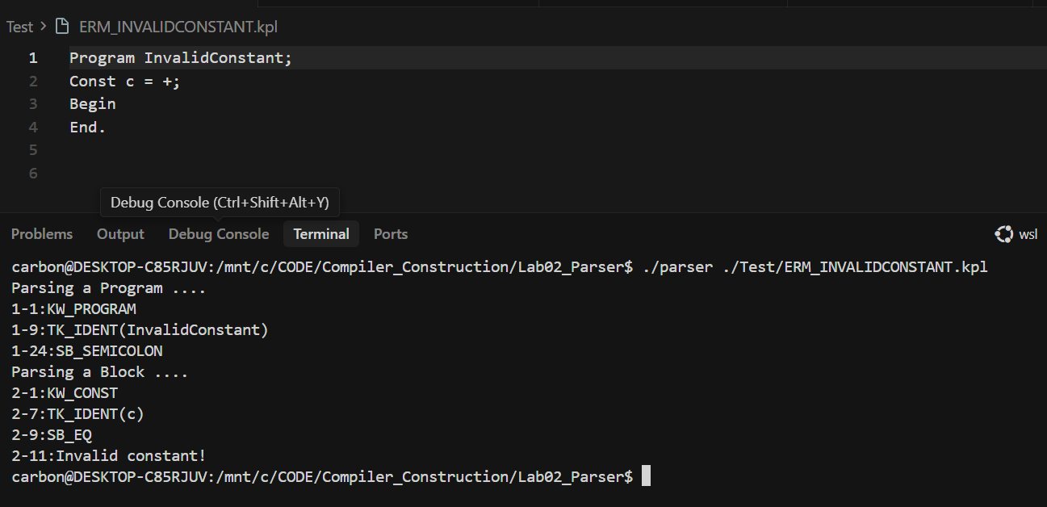
Quá trình parse và phát hiện lỗi
- Parse chương trình:
- Parser nhận diện Program, tên chương trình InvalidConstant, và dấu ; thành công.
- Parse block và khai báo CONST:
- Parser nhận diện Const và bắt đầu parse constant declaration.
- Parse identifier c và dấu = thành công.
- Parse giá trị constant:
- Parser gọi compileConstant() → compileConstant2() → compileUnsignedConstant().
- compileUnsignedConstant() chỉ chấp nhận:
- TK_NUMBER (số nguyên)
- TK_CHAR (ký tự)
- TK_IDENT (tên constant khác)
- Token hiện tại là + (SB_PLUS), không thuộc các loại trên.
- Phát hiện và báo lỗi:
- Parser vào nhánh default trong compileUnsignedConstant().
- Gọi error(ERR_INVALID_CONSTANT, 2, 11).
- In thông báo: 2-11:Invalid constant!

Lỗi ERM_INVALIDTYPE:
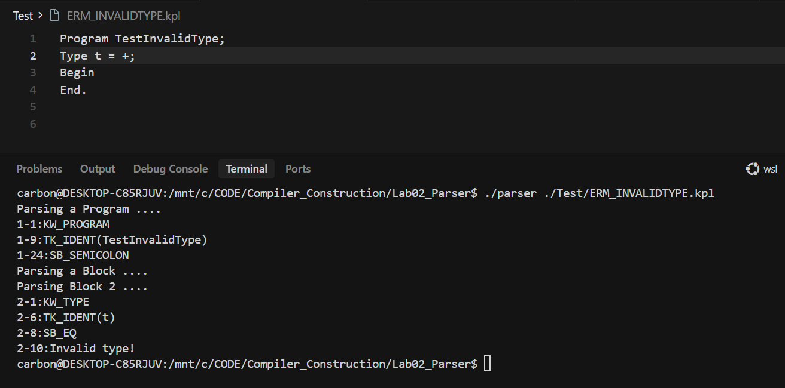
Quá trình parse và phát hiện lỗi
- Parse chương trình:
- Parser nhận diện Program, tên chương trình TestInvalidType, và dấu ; thành công.
- Parse block:
- Parser vào compileBlock() → không có CONST → gọi compileBlock2().
- In: "Parsing Block 2 ...."
- Parse khai báo TYPE:
- Parser nhận diện Type → in: 2-1:KW_TYPE
- Gọi compileTypeDecl() để parse type declaration.
- Parse identifier t → in: 2-6:TK_IDENT(t)
- Parse dấu = → in: 2-8:SB_EQ
- Gọi compileType() để parse giá trị type.
- Parse giá trị type:
- compileType() chỉ chấp nhận:
- KW_INTEGER (kiểu số nguyên)
- KW_CHAR (kiểu ký tự)
- KW_ARRAY (kiểu mảng)
- TK_IDENT (tên type đã định nghĩa)
- Token hiện tại là + (SB_PLUS), không thuộc các loại trên.
- Phát hiện và báo lỗi:
- Parser vào nhánh default trong compileType().
- Gọi error(ERR_INVALIDTYPE, 2, 10).
- In thông báo: 2-10:Invalid type!

Lỗi ERM_INVALIDBASICTYPE:
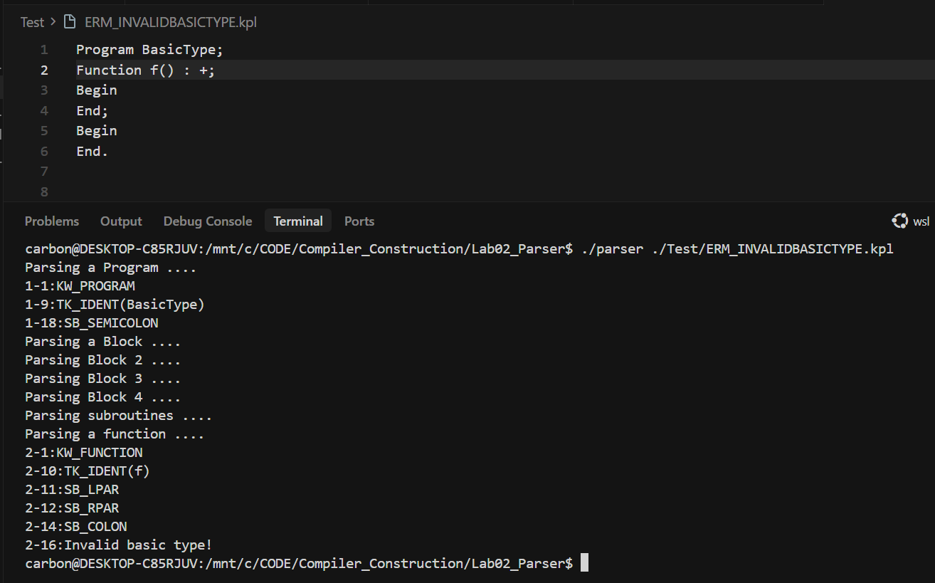
Quá trình parse và phát hiện lỗi
- Parse chương trình:
- Parser nhận diện Program, tên chương trình BasicType, và dấu ; thành công.
- Parse block:
- Parser vào compileBlock() → không có CONST → gọi compileBlock2().
- In: "Parsing Block 2 ...."
- Không có TYPE → gọi compileBlock3().
- In: "Parsing Block 3 ...."
- Không có VAR → gọi compileBlock4().
- In: "Parsing Block 4 ...."
- Gọi compileSubDecls() để kiểm tra subroutines.
- Parse function declaration:
- Parser nhận diện Function → in: "Parsing subroutines ...." và "Parsing a function ...."
- eat(KW_FUNCTION) → parse Function → in: 2-1:KW_FUNCTION
- eat(TK_IDENT) → parse f → in: 2-10:TK_IDENT(f)
- Gọi compileParams() → parse () (params rỗng):
- eat(SB_LPAR) → in: 2-11:SB_LPAR
- Không có params (gặp SB_RPAR ngay) → không gọi compileParam()
- eat(SB_RPAR) → in: 2-12:SB_RPAR
- eat(SB_COLON) → parse : → in: 2-14:SB_COLON
- Gọi compileBasicType() để parse kiểu trả về.
- Parse basic type:
- compileBasicType() chỉ chấp nhận:
- KW_INTEGER (kiểu số nguyên)
- KW_CHAR (kiểu ký tự)
- Token hiện tại là + (SB_PLUS), không thuộc các loại trên.
- Phát hiện và báo lỗi:
- Parser vào nhánh default trong compileBasicType().
- Gọi error(ERR_INVALIDBASICTYPE, 2, 16).
- In thông báo: 2-16:Invalid basic type!

Lỗi ERM_INVALIDPARAM:
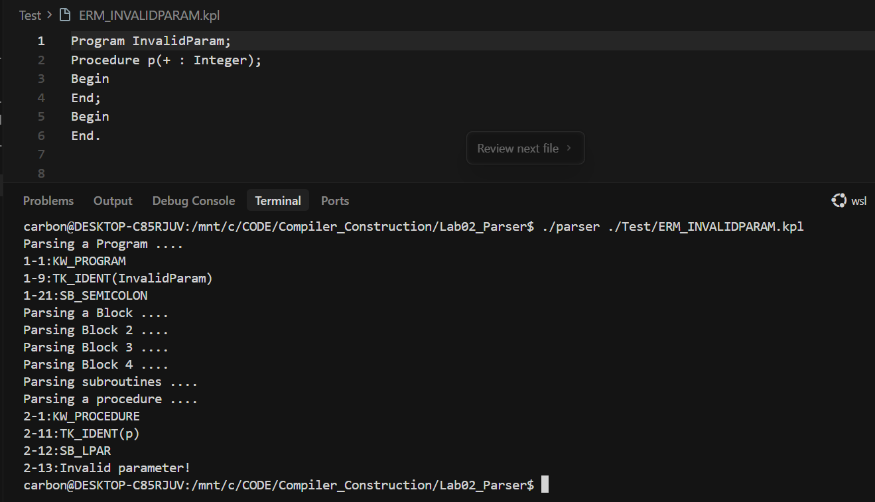
Quá trình parse và phát hiện lỗi
- Parse chương trình:
- Parser nhận diện Program, tên chương trình InvalidParam, và dấu ; thành công.
- Parse block:
- Parser vào compileBlock() → không có CONST → gọi compileBlock2().
- In: "Parsing Block 2 ...."
- Không có TYPE → gọi compileBlock3().
- In: "Parsing Block 3 ...."
- Không có VAR → gọi compileBlock4().
- In: "Parsing Block 4 ...."
- Gọi compileSubDecls() để kiểm tra subroutines.
- Parse procedure declaration:
- Parser nhận diện Procedure → in: "Parsing subroutines ...." và "Parsing a procedure ...."
- eat(KW_PROCEDURE) → parse Procedure → in: 2-1:KW_PROCEDURE
- eat(TK_IDENT) → parse p → in: 2-11:TK_IDENT(p)
- Gọi compileParams() để parse parameters:
- eat(SB_LPAR) → parse ( → in: 2-12:SB_LPAR
- Kiểm tra lookAhead->tokenType != SB_RPAR → ĐÚNG (token là +)
- Gọi compileParam() để parse parameter
- Parse parameter:
- compileParam() kiểm tra lookAhead->tokenType == KW_VAR → KHÔNG
- Kiểm tra lookAhead->tokenType != TK_IDENT → ĐÚNG (token là +, không phải TK_IDENT)
- Token hiện tại là + (SB_PLUS), không phải identifier hợp lệ
- Phát hiện và báo lỗi:
- Parser phát hiện token không phải TK_IDENT trong compileParam().
- Gọi error(ERR_INVALIDPARAM, 2, 13).
- In thông báo: 2-13:Invalid parameter!

Lỗi ERM_INVALIDSTATEMENT:
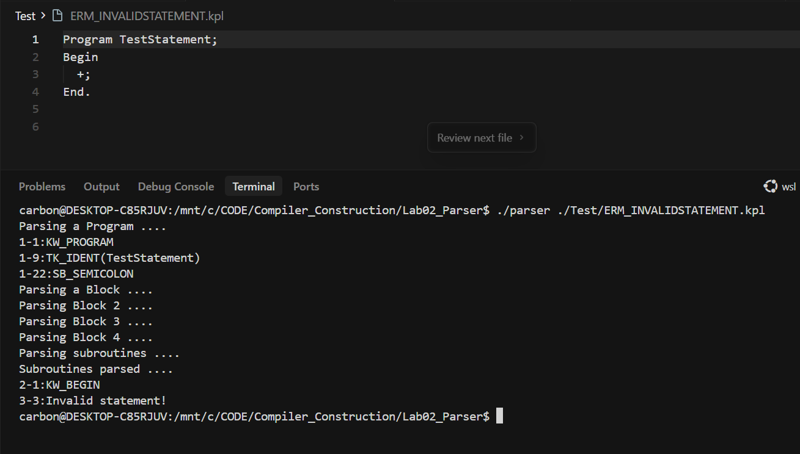
Quá trình parse và phát hiện lỗi
- Parse chương trình:
- Parser nhận diện Program, tên chương trình TestStatement, và dấu ; thành công.
- Parse block:
- Parser vào compileBlock() → không có CONST → gọi compileBlock2().
- In: "Parsing Block 2 ...."
- Không có TYPE → gọi compileBlock3().
- In: "Parsing Block 3 ...."
- Không có VAR → gọi compileBlock4().
- In: "Parsing Block 4 ...."
- Gọi compileSubDecls() → không có subroutines → in: "Subroutines parsed ...."
- Gọi compileBlock5() để parse phần BEGIN...END.
- Parse statements:
- eat(KW_BEGIN) → parse Begin → in: 2-1:KW_BEGIN
- Gọi compileStatements() để parse các statements:
- Gọi compileStatement() để parse statement đầu tiên
- Parse statement:
- compileStatement() kiểm tra lookAhead->tokenType:
- Không phải TK_IDENT (assign statement)
- Không phải KW_CALL (call statement)
- Không phải KW_BEGIN (group statement)
- Không phải KW_IF (if statement)
- Không phải KW_WHILE (while statement)
- Không phải KW_FOR (for statement)
- Không phải SB_SEMICOLON, KW_END, KW_ELSE (empty statement)
- Token hiện tại là + (SB_PLUS), không khớp với bất kỳ loại statement nào
- Phát hiện và báo lỗi:
- Parser vào nhánh default trong compileStatement().
- Gọi error(ERR_INVALIDSTATEMENT, 3, 3).
- In thông báo: 3-3:Invalid statement!

Lỗi ERM_INVALIDARGUMENTS:
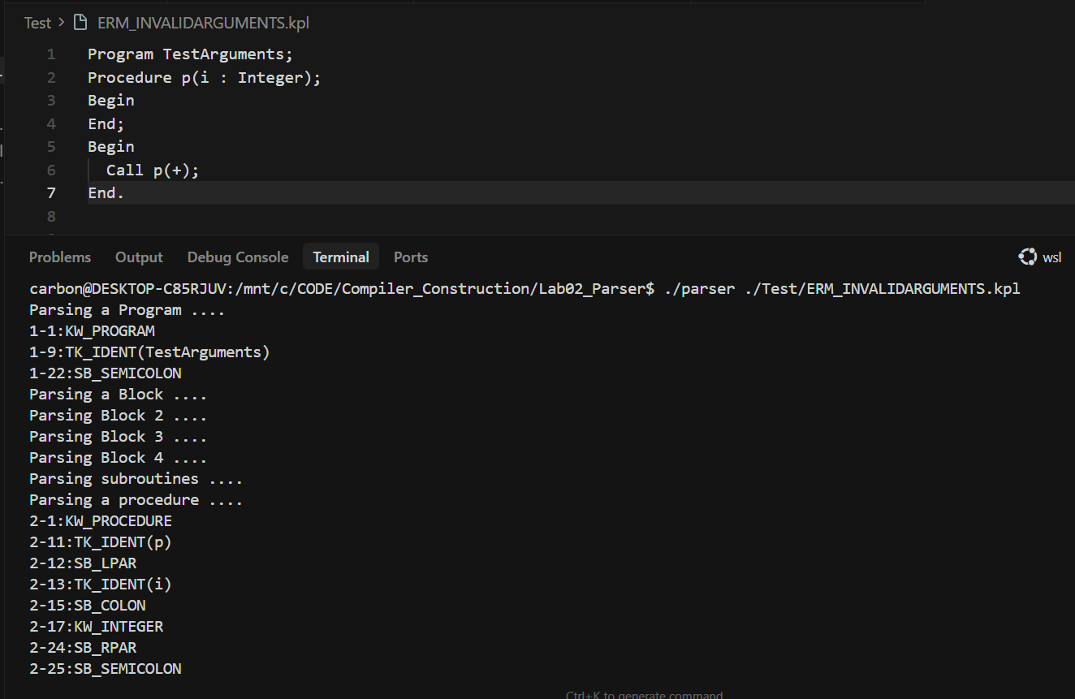
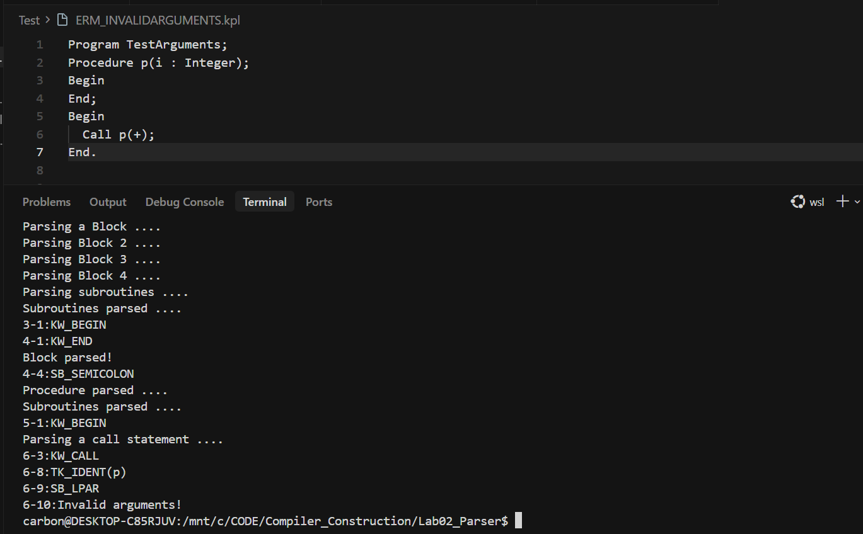
Quá trình parse và phát hiện lỗi
- Parse chương trình:
- Parser nhận diện Program, tên chương trình TestArguments, và dấu ; thành công.
- Parse block:
- Parser vào compileBlock() → không có CONST → gọi compileBlock2().
- In: "Parsing Block 2 ...."
- Không có TYPE → gọi compileBlock3().
- In: "Parsing Block 3 ...."
- Không có VAR → gọi compileBlock4().
- In: "Parsing Block 4 ...."
- Gọi compileSubDecls() để kiểm tra subroutines.
- Parse procedure declaration:
- Parser nhận diện Procedure → in: "Parsing subroutines ...." và "Parsing a procedure ...."
- Parse Procedure p(i : Integer); thành công:
- 2-1:KW_PROCEDURE
- 2-11:TK_IDENT(p)
- 2-12:SB_LPAR
- 2-13:TK_IDENT(i)
- 2-15:SB_COLON
- 2-17:KW_INTEGER
- 2-24:SB_RPAR
- 2-25:SB_SEMICOLON
- Parse block của procedure thành công → in: "Procedure parsed ...."
- Parse main block:
- eat(KW_BEGIN) → parse Begin → in: 5-1:KW_BEGIN
- Gọi compileStatements() để parse statements
- Parse call statement:
- Parser nhận diện Call → in: "Parsing a call statement ...."
- eat(KW_CALL) → parse Call → in: 6-3:KW_CALL
- eat(TK_IDENT) → parse p → in: 6-8:TK_IDENT(p)
- Gọi compileArguments() để parse arguments:
- eat(SB_LPAR) → parse ( → in: 6-9:SB_LPAR
- Kiểm tra lookAhead->tokenType != SB_RPAR → ĐÚNG (token là +)
- Kiểm tra token hợp lệ cho expression:
- Token hiện tại là + (SB_PLUS)
- Không phải TK_NUMBER, TK_CHAR, TK_IDENT, SB_LPAR, hoặc SB_MINUS
- Token không hợp lệ để bắt đầu expression
- Phát hiện và báo lỗi:
- Parser phát hiện token không hợp lệ trong compileArguments().
- Gọi error(ERR_INVALIDARGUMENTS, 6, 10).
- In thông báo: 6-10:Invalid arguments!

Lỗi ERM_INVALIDCOMPARATOR:
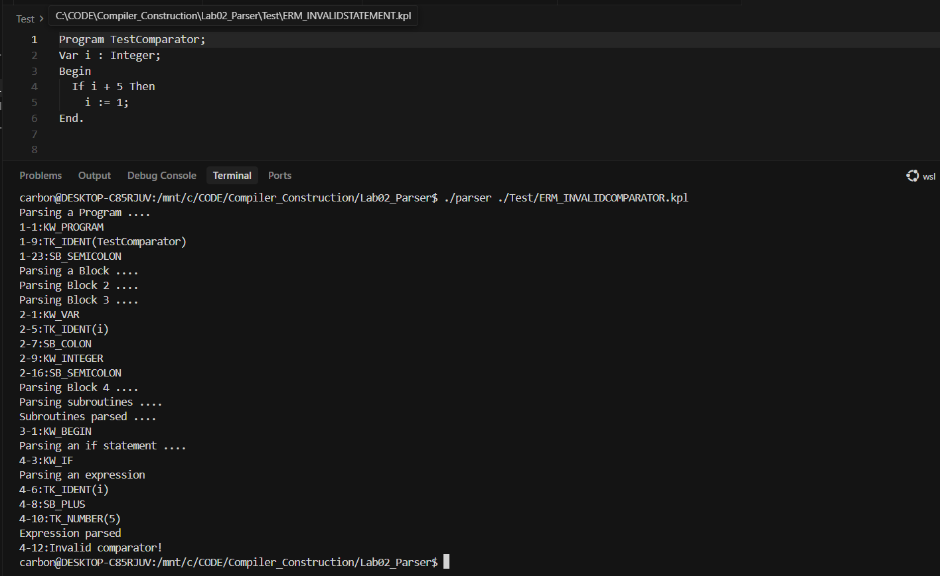
Quá trình parse và phát hiện lỗi
- Parse chương trình:
- Parser nhận diện Program, tên chương trình TestComparator, và dấu ; thành công.
- Parse block:
- Parser vào compileBlock() → không có CONST → gọi compileBlock2().
- In: "Parsing Block 2 ...."
- Không có TYPE → gọi compileBlock3().
- In: "Parsing Block 3 ...."
- Parser nhận diện Var → in: 2-1:KW_VAR
- Parse variable declaration thành công:
- 2-5:TK_IDENT(i)
- 2-7:SB_COLON
- 2-9:KW_INTEGER
- 2-16:SB_SEMICOLON
- Gọi compileBlock4() → in: "Parsing Block 4 ...."
- Gọi compileSubDecls() → không có subroutines → in: "Subroutines parsed ...."
- Gọi compileBlock5() để parse phần BEGIN...END.
- Parse if statement:
- eat(KW_BEGIN) → parse Begin → in: 3-1:KW_BEGIN
- Gọi compileStatements() → gọi compileStatement()
- Parser nhận diện If → in: "Parsing an if statement ...."
- eat(KW_IF) → parse If → in: 4-3:KW_IF
- Gọi compileCondition() để parse điều kiện
- Parse condition:
- compileCondition() gọi compileExpression() để parse expression đầu tiên:
- In: "Parsing an expression"
- Parse i + 5 thành công:
- 4-6:TK_IDENT(i)
- 4-8:SB_PLUS
- 4-10:TK_NUMBER(5)
- In: "Expression parsed"
- Gọi compileCondition2() để parse comparator và expression thứ hai
- Parse comparator:
- compileCondition2() kiểm tra lookAhead->tokenType:
- Không phải SB_EQ (=)
- Không phải SB_NEQ (!=)
- Không phải SB_LT (<)
- Không phải SB_LE (<=)
- Không phải SB_GT (>)
- Không phải SB_GE (>=)
- Token hiện tại là KW_THEN, không phải comparator hợp lệ
- Phát hiện và báo lỗi:
- Parser vào nhánh default trong compileCondition2().
- Gọi error(ERR_INVALIDCOMPARATOR, 4, 12).
- In thông báo: 4-12:Invalid comparator!

Lỗi ERM_INVALIDEXPRESSION:
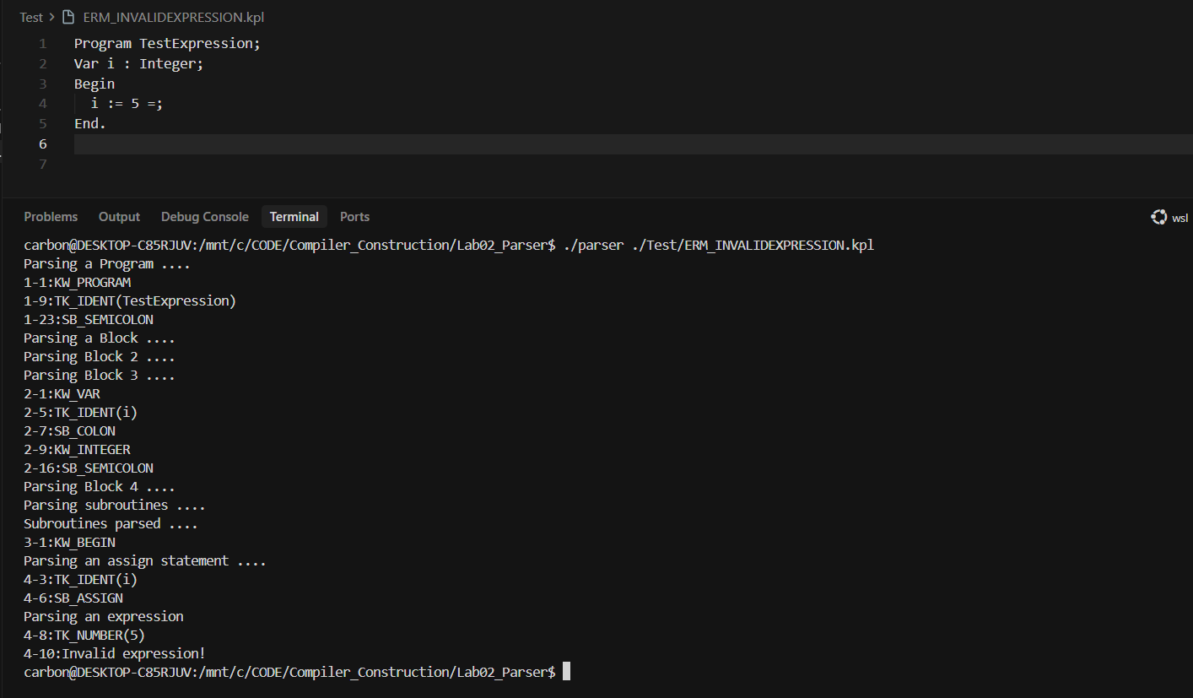
Quá trình parse và phát hiện lỗi
- Parse chương trình:
- Parser nhận diện Program, tên chương trình TestExpression, và dấu ; thành công.
- Parse block:
- Parser vào compileBlock() → không có CONST → gọi compileBlock2().
- In: "Parsing Block 2 ...."
- Không có TYPE → gọi compileBlock3().
- In: "Parsing Block 3 ...."
- Parser nhận diện Var → in: 2-1:KW_VAR
- Parse variable declaration thành công:
- 2-5:TK_IDENT(i)
- 2-7:SB_COLON
- 2-9:KW_INTEGER
- 2-16:SB_SEMICOLON
- Gọi compileBlock4() → in: "Parsing Block 4 ...."
- Gọi compileSubDecls() → không có subroutines → in: "Subroutines parsed ...."
- Gọi compileBlock5() để parse phần BEGIN...END.
- Parse assignment statement:
- eat(KW_BEGIN) → parse Begin → in: 3-1:KW_BEGIN
- Gọi compileStatements() → gọi compileStatement()
- Parser nhận diện TK_IDENT → gọi compileAssignSt()
- In: "Parsing an assign statement ...."
- eat(TK_IDENT) → parse i → in: 4-3:TK_IDENT(i)
- compileIndexes() → không có indexes
- eat(SB_ASSIGN) → parse := → in: 4-6:SB_ASSIGN
- Gọi compileExpression() để parse expression
- Parse expression:
- In: "Parsing an expression"
- compileExpression() gọi compileTerm() → compileFactor()
- Parse 5 thành công → in: 4-8:TK_NUMBER(5)
- Gọi compileExpression2() → compileExpression3() để kiểm tra các toán tử tiếp theo
- Kiểm tra expression continuation:
- compileExpression3() kiểm tra lookAhead->tokenType:
- Không phải SB_PLUS (+)
- Không phải SB_MINUS (-)
- Không phải các token trong FOLLOW set (KW_TO, KW_DO, SB_RPAR, SB_COMMA, SB_NEQ, SB_LE, SB_LT, SB_GE, SB_GT, SB_RSEL, SB_SEMICOLON, KW_END, KW_ELSE, KW_THEN)
- Token hiện tại là SB_EQ (=)
- SB_EQ không phải toán tử hợp lệ trong expression (chỉ có + và -)
- SB_EQ cũng không nằm trong FOLLOW set của expression trong context này
- Phát hiện và báo lỗi:
- Parser vào case SB_EQ trong compileExpression3() (đã được sửa để báo lỗi).
- Gọi error(ERR_INVALIDEXPRESSION, 4, 10).
- In thông báo: 4-10:Invalid expression!

Lỗi ERM_INVALIDTERM:
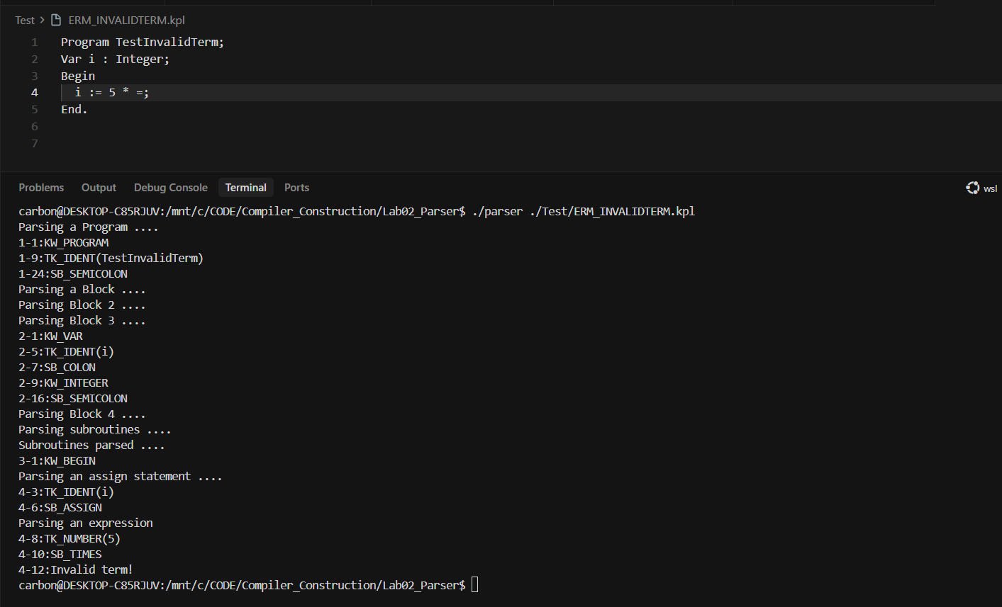
Quá trình parse và phát hiện lỗi
- Parse chương trình:
- Parser nhận diện Program, tên chương trình TestInvalidTerm, và dấu ; thành công.
- Parse block:
- Parser vào compileBlock() → không có CONST → gọi compileBlock2().
- In: "Parsing Block 2 ...."
- Không có TYPE → gọi compileBlock3().
- In: "Parsing Block 3 ...."
- Parser nhận diện Var → in: 2-1:KW_VAR
- Parse variable declaration thành công:
- 2-5:TK_IDENT(i)
- 2-7:SB_COLON
- 2-9:KW_INTEGER
- 2-16:SB_SEMICOLON
- Gọi compileBlock4() → in: "Parsing Block 4 ...."
- Gọi compileSubDecls() → không có subroutines → in: "Subroutines parsed ...."
- Gọi compileBlock5() để parse phần BEGIN...END.
- Parse assignment statement:
- eat(KW_BEGIN) → parse Begin → in: 3-1:KW_BEGIN
- Gọi compileStatements() → gọi compileStatement()
- Parser nhận diện TK_IDENT → gọi compileAssignSt()
- In: "Parsing an assign statement ...."
- eat(TK_IDENT) → parse i → in: 4-3:TK_IDENT(i)
- compileIndexes() → không có indexes
- eat(SB_ASSIGN) → parse := → in: 4-6:SB_ASSIGN
- Gọi compileExpression() để parse expression
- Parse expression và term:
- In: "Parsing an expression"
- compileExpression() gọi compileTerm() để parse term đầu tiên
- compileTerm() gọi compileFactor() → parse 5 thành công → in: 4-8:TK_NUMBER(5)
- Gọi compileTerm2() để kiểm tra các toán tử nhân/chia tiếp theo
- Parse term continuation:
- compileTerm2() kiểm tra lookAhead->tokenType:
- Gặp SB_TIMES () → in: 4-10:SB_TIMES
- eat(SB_TIMES) thành công
- Kiểm tra token hợp lệ cho factor:
- Token hiện tại là = (SB_EQ)
- Không phải TK_NUMBER, TK_CHAR, TK_IDENT, SB_LPAR, hoặc SB_MINUS
- Token không hợp lệ để bắt đầu factor
- Phát hiện và báo lỗi:
- Parser phát hiện token không hợp lệ trong compileTerm2() (sau khi đã kiểm tra trước khi gọi compileFactor()).
- Gọi error(ERR_INVALIDTERM, 4, 12).
- In thông báo: 4-12:Invalid term!

Lỗi ERM_INVALIDFACTOR:
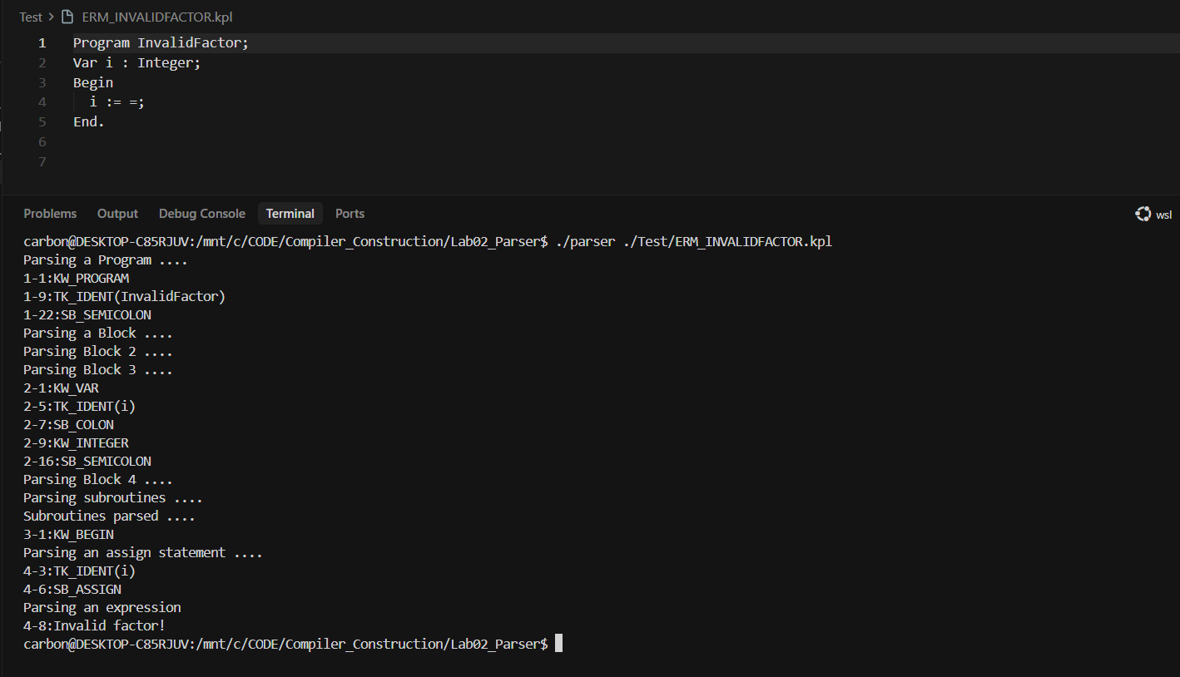
Quá trình parse và phát hiện lỗi
- Parse chương trình:
- Parser nhận diện Program, tên chương trình InvalidFactor, và dấu ; thành công.
- Parse block:
- Parser vào compileBlock() → không có CONST → gọi compileBlock2().
- In: "Parsing Block 2 ...."
- Không có TYPE → gọi compileBlock3().
- In: "Parsing Block 3 ...."
- Parser nhận diện Var → in: 2-1:KW_VAR
- Parse variable declaration thành công:
- 2-5:TK_IDENT(i)
- 2-7:SB_COLON
- 2-9:KW_INTEGER
- 2-16:SB_SEMICOLON
- Gọi compileBlock4() → in: "Parsing Block 4 ...."
- Gọi compileSubDecls() → không có subroutines → in: "Subroutines parsed ...."
- Gọi compileBlock5() để parse phần BEGIN...END.
- Parse assignment statement:
- eat(KW_BEGIN) → parse Begin → in: 3-1:KW_BEGIN
- Gọi compileStatements() → gọi compileStatement()
- Parser nhận diện TK_IDENT → gọi compileAssignSt()
- In: "Parsing an assign statement ...."
- eat(TK_IDENT) → parse i → in: 4-3:TK_IDENT(i)
- compileIndexes() → không có indexes
- eat(SB_ASSIGN) → parse := → in: 4-6:SB_ASSIGN
- Gọi compileExpression() để parse expression
- Parse expression và factor:
- In: "Parsing an expression"
- compileExpression() gọi compileTerm() → compileFactor() để parse factor đầu tiên
- compileFactor() kiểm tra lookAhead->tokenType:
- Không phải TK_NUMBER (số)
- Không phải TK_CHAR (ký tự)
- Không phải TK_IDENT (identifier)
- Không phải SB_LPAR (dấu ngoặc mở)
- Không phải SB_MINUS (dấu trừ)
- Token hiện tại là = (SB_EQ), không thuộc các loại trên
- Phát hiện và báo lỗi:
- Parser vào nhánh default trong compileFactor().
- Gọi error(ERR_INVALIDFACTOR, 4, 8).
- In thông báo: 4-8:Invalid factor!

